Муниципальное бюджетное общеобразовательное учреждение
Петрозаводского городского округа
«Лицей № 40»

Исследовательский проект

«Особенности содержания экзотических насекомых
на примере палочника аннамского в домашних условиях»

Выполнила: Коснова Милада, 10 лет
4 В класс «Лицей №40»
преподаватель: Берникова Ольга Юрьевна

Петрозаводск
2024

Введение
Цель исследовательской работы: изучение условий содержания экзотических насекомых на примере палочника аннамского
Задачи:
- Изучить биологическую литературу о палочниках
- Приобрести экзотических насекомых для эксперимента
- Создать условия для содержания палочников
- Провести исследование с использованием метода наблюдения за образом жизни палочника
- Сделать выводы по результатам исследования
Гипотеза: предположим, что содержание экзотического насекомого (палочника аннамского) возможно в домашних условиях при определенном уходе
Предмет исследования: условия содержания палочника
Объект исследования: аннамский палочник
Методы исследования: наблюдение, изучение литературы, фотографирование

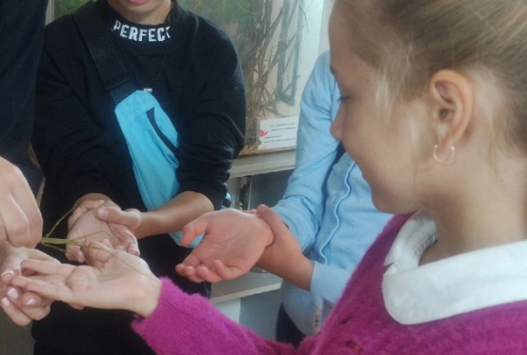
Мое исследование посвящено очень необыкновенному, экзотическому насекомому - аннамскому палочнику.
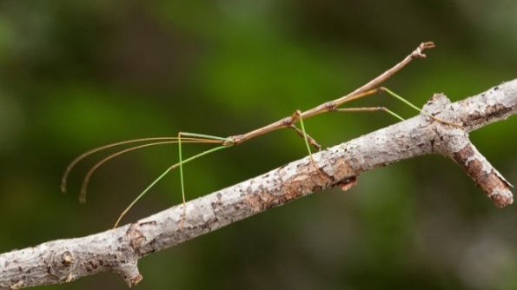
Я заинтересовалась этими насекомыми, когда впервые увидела палочника в эколого-биологическом центре, куда мы с классом ездили на экскурсию. Мне стало интересно, какие нужны условия и как содержать этих необычных, древних насекомых дома. Я изучила соответствующую литературу, мы приобрели 9 аннамских палочников и мое исследование началось….

Глава 1. Кто такие палочники?
Аннамский палочник—вид насекомых из семейства настоящих палочников. Широко известен своей интересной маскировкой под веточку дерева, которая помогала ему оставаться неоткрытым вплоть до 40-х годов XX века. Это одно из самых удивительных животных на Земле, которое насчитывает более 2500 видов. Его название произошло от древнегреческого языка, и связано с понятием «призрак», «приведение». Насекомое имеет необычные маскировочные способности, при помощи чего может быстро пропасть с поля зрения. У него есть голова, грудь, брюшко, усики, ноги, что свойственно всем насекомым. На маленькой голове располагаются хорошо развитые глаза.
Палочники - безопасные поедатели листьев. В наших, далеко не тропических условиях они с удовольствием поедают листья малины, шиповника или дуба.
Большинство насекомых имею зеленую, желтовато-зеленую или буро-зеленую окраску гармонирующую с местом их обитания. Благодаря ей насекомые не заметны для хищников. Иногда насекомые бывают похожи на листья, сучки и палочки. Палочник обладает удивительной способностью к маскировке. Пойманный за ногу или усик, палочник отбрасывает их как ящерица, при этом нога и усик отрастают заново
Глава 2 Эксперимент и наблюдение
Первая неделя - обустройство жилья и наблюдение за поведением
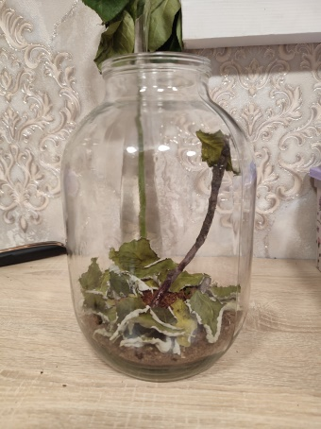
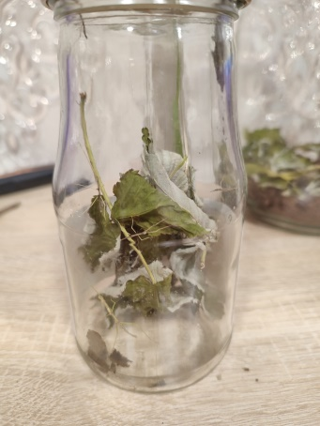
Когда мы приобрели палочников нужно было подготовить для них место, где они будут жить. Для этого мы подготовили банку диаметром 13.5см. На низ банки мы поместили торф высотой 3 сантиметра (это нужно для того чтобы палочники могли откладывать яйца). В качестве еды для палочников мы использовали сухие листья малины, которые мы положили сверху на торф. Поставили веточку, чтобы палочники могли свободно перемещаться по ней и дом для палочников готов!

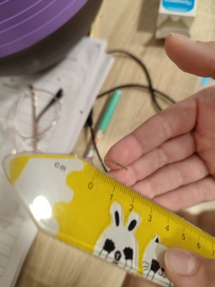
Далее палочников нужно было пересадить, это не доставило мне каких-либо затруднений. Также когда я пересаживала палочников я обнаружила, что длина самого большого палочника составляет 2 с половиной сантиметров, а в среднем длина одного палочника около 1 с половиной сантиметров, а с вытянутыми передними конечностями где то 2 сантиметра
Два раза в день опрыскивала внутренние стенки банки с палочниками водой из пульверизатора для того, чтобы палочники могли пить воду.
Неделя вторая – наблюдение за поведением, уход и измерение палочников
На второй недели пребывания у меня палочников я ежедневно за ними ухаживала. В уход за ними входит замена старых листьев на свежие, обильное увлажнение банки сверху и внутри нее с целью не допустить пересыхания, пересчет количества палочников. К концу второй недели я вновь измерила насекомых. Каждый из палочников прибавил по 1 мм в длину
Неделя Третья. Я продолжила наблюдать за поведением палочников и заметила, что они подвижны, питаются, а значит, чувствуют себя комфортно и хорошо. Ни один палочник не погиб. Но я обратила внимание, что при проветривании комнаты, а значит понижении температуры, палочники становятся не активны и пытаются спрятаться, то есть им нужна комфортная теплая среда обитания ( температура должна быть 25-27 градусов)
Мое исследование продолжалось месяц. За этот месяц существенно ничего не изменилось в поведении палочников. Они двигались, редко маскировались и не сбрасывали конечности, что говорит о том, что они не чувствовали опасности. Количество палочников за месяц не изменилось ( 9 палочников). На основании этого я могу сделать определенные выводы
Выводы:
- для успешного содержания аннамских палочников требуются определенные условия и забота
- палочники хорошо употребляют в пищу листья малины
- палочникам требуется комфортная для них температура не ниже 25 градусов, так как температура влияет на поведение и образ жизни палочников
- при комфортных условиях животные проявляют повышенную активность и подвижность
- в террариуме (банке) требуется поддерживать режим влажности, необходимо ежедневное опрыскивания
- палочник – удобное для содержания экзотическое насекомое
Моя гипотеза подтвердилась, содержание экзотического насекомого (палочника аннамского) возможно в домашних условиях при определенном уходе и поддержании определенных условиях.
В процессе работы с палочниками я пришла к выводу, что получать информацию о животных можно не только из книг и интернета, но и внимательно наблюдая за ними!!!
Источники информации:
- З. Лезер Экзотические насекомые, М. 2011 год;
- Статьи из интернета:
  - https://ru.wikipedia;
  - https://zoo-galereya.ru/articles/palochniki-v-domashnikh-usloviyakh_art.html/

